专利技术交底书
基本信息
技术名称 | 一种AI语音控制的动感单车/椭圆机交底书
技术联络人 | 姓名：何凤龙 | 联系电话：19959111226
技术联络人 | 电子邮箱：21852281@qq.com | 通讯地址：福建福州晋安区盛辉国际29楼
发明人  注：发明人可以是一位或多位 | 第一发明人姓名：何凤龙 | 第一发明人身份证号码：350521198204056037
发明人  注：发明人可以是一位或多位 | 其他发明人姓名：范林清、骆少猛
申请意向 | ◻发明专利 ◻þ实用新型专利 外观设计专利 （注：可多选）
申请地区  注：可多选 | þ中国大陆 PCT 美国 欧洲 台湾 日本 韩国  其它：
申请信息 | 是否提前公开: 是 þ否
技术检索  参考信息 | 检索关键词： 语音控阻、语音调阻、语音控制阻力、语音调节阻力、语音启动/停止  检索结果：有近似技术 无近似技术  相关技术1： CN201811398791.2  相关技术2： µCN210096797U§  相关技术3：  注：检索近似专利可登陆www.soopat.com，使用我所公共账号：gemhope@gemhope.com，密码gemhope
技术检索  参考信息 | 是否就该技术发表过文献： 是 否
完成阶段 | 本技术处于： 构想阶段 þ实验阶段 量产阶段

专利技术交底书
技术方案介绍
背景  技术 | 现有技术：  在现代生活中，随着人们对健身越来越重视，智能健身车在生活中用的越来越多，现市面上的智能健身车的阻力调节控制绝大多数使用磁控模块，控制板，旋钮组成。用户通过旋转旋钮来调节阻力大小。  其工作原理是控制板采集通过采集用户旋钮旋转角度、快慢或脉冲次数等，经过MCU计算，转换成控制磁控模组的角度，来达到调节阻力的功能。  其组成框图大致有以下两种：  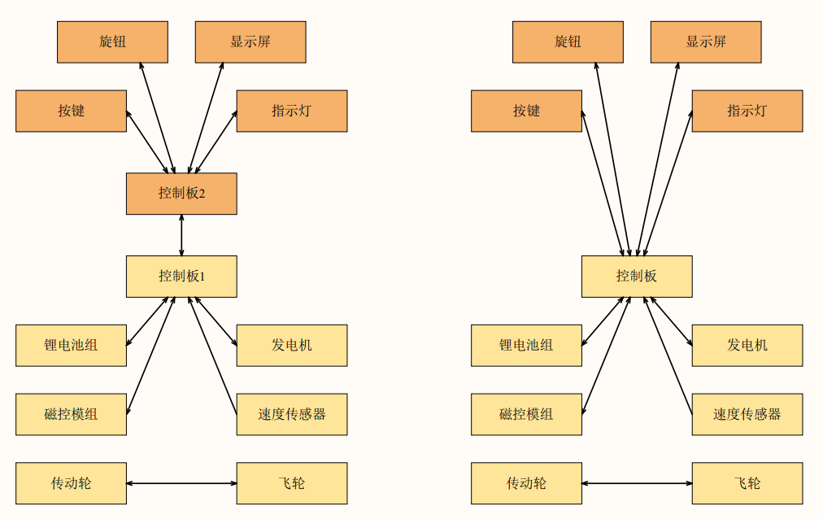  旋钮为用户提供阻力调节输入口；显示屏显示速度、踏频、阻力值、功率、卡路里等；按键为用户提供控制操作，如启动、停止等；锂电池组为选配件，为整机提供电源，同时在踏频达到一定程度或外部供电介入时，锂电池为充电状态；发电机为选配件，在踏频达到一定值时，为整机提供电源，包括为锂电池进行充电，同时电机也为控制板提供踏频数据；速度传感器为选配件，为控制板提供踏频数据。磁控模组保护磁铁、电机、电位器、齿轮等部件，控制板控制电机转动，调整磁铁位置以达到与飞轮产生阻力调整作用，磁控模组通过电位器将位置反馈给控制板。控制板可含wifi/蓝牙功能及天线。  注：现有技术为本发明改进前的技术或与本发明相似的技术，若存在多种相似技术，请逐一列举。可结合您的检索结果或您所了解的技术发展现状进行阐述。阐述时尽可能结合现有技术的结构图说明各个部件的名称、连接关系及其作用。
背景  技术 | 现有技术的缺点及其原因分析：  现有技术方案，需要用户手动去调节，用户在健身过程中，一只手去操作，可能会使身体失去平衡，有一定的危险或导致跌落摔伤等严重事故。
发明  内容 | 本发明技术方案：  我们在现有基础上进行了改变或增加整合，可以是增加语音模组，放置在车头或者离人脸较近的车架上。  语音模组主要包含麦克风采样电路、语音专用SOC及供电电路、AEC回声消除电路、音频功率放大电路、扬声器、通信电路、输入输出IO等。  语音模组通过麦克风采集声音信号，并通过AEC回声消除处理，提取用户语音信息，并将指令通过通信传到控制板。  新方案工作原理是用户通过唤醒词语音唤醒语音模组，唤醒后说出需要调节到多少阻力值的参考值，语音模组将其转换为相应的数据，通过通信接口传到控制板，控制板控制磁控模组调节相应的阻力值。以达到语音调阻的功能。新方案通过用户唤醒语音模组后，语音下发启动/停止、运动数据信息播报等功能。  新方案整体组成框图大致有以下几种：  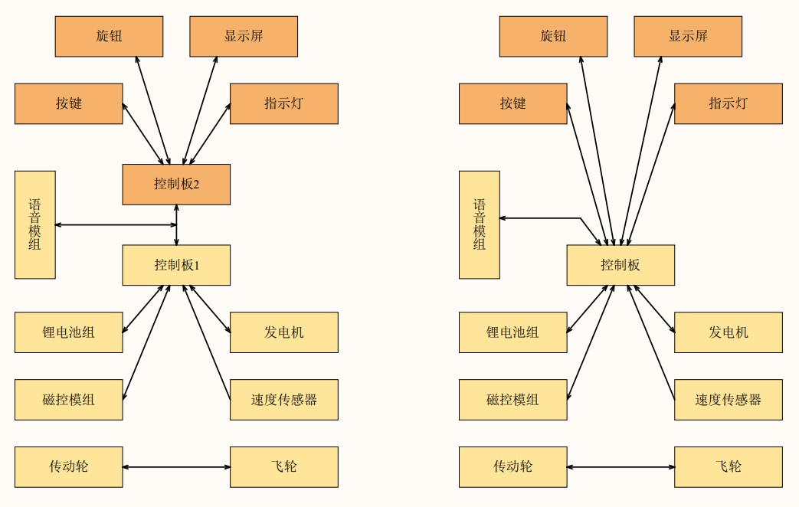  加入语言模组后，旋钮和按键可作为选配件，所有用户指令可通过语音模组接收，并传到控制板进行处理。  旋钮为用户提供阻力调节输入口；显示屏显示速度、踏频、阻力值、功率、卡路里等；按键为用户提供控制操作，如启动、停止等；锂电池组为选配件，为整机提供电源，同时在踏频达到一定程度或外部供电介入时，锂电池为充电状态；发电机为选配件，在踏频达到一定值时，为整机提供电源，包括为锂电池进行充电，同时电机也为控制板提供踏频数据；速度传感器为选配件，为控制板提供踏频数据。磁控模组保护磁铁、电机、电位器、齿轮等部件，控制板控制电机转动，调整磁铁位置以达到与飞轮产生阻力调整作用，磁控模组通过电位器将位置反馈给控制板。控制板可含wifi/蓝牙功能及天线，或者只有WIFI/蓝牙功能及天线。  语音模组电路框图如下：  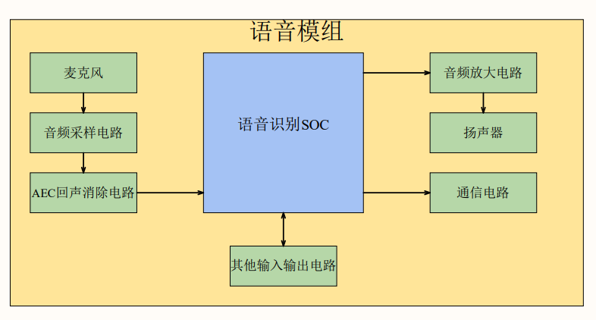  语音模组可实现如下指令如下：  - 挡位调节0-N档，如0-100之间任意挡位，如要调到83档，首先用唤醒词唤醒，再语音说出要调整到的具体挡位，例如：嗨野小兽，调整到83档。其中语音模块可针对性的做出语音回复，如：已调整到83档。  - 语音指令如下图所示：  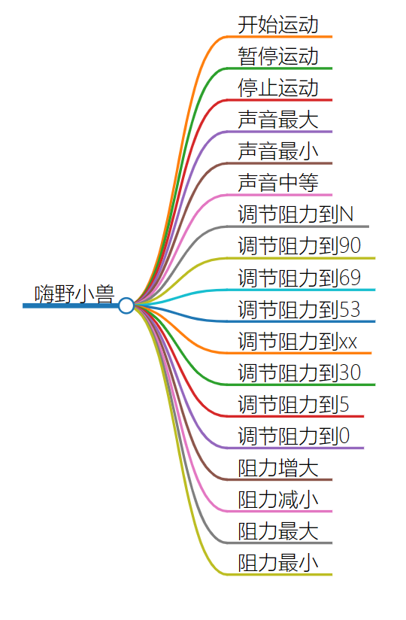  注：请结合结构图详细说明各个部件的名称、连接关系及其作用。
发明  内容 | 本发明的有益效果：  用户通过语音与智能健身车交流，下发调阻指令，达到调阻目的，避免了手动操作带来的意外风险。更智能化，人性化，更加便捷快速。
注意  事项 | 1、结构图请使用CAD文件绘制，并作为技术交底书附件一并转交代理人，附图不要求尺寸、比例精确，只要能说明本发明各个部件的形状、构造及连接关系即可；  2、在上下文中，同一个技术术语请使用同样的名称描述，并使用通用术语，底书中的中/英文缩写，在第一次出现时请写明全称。

